关于举办2021年度浉河区初中数学优质课评选活动的通知
各乡（镇、办）中心学校、区直中学：
为推动我区初中数学教学质量的提高，促进教师专业成长，为教师提供互相交流平台，并为省市优质课竞赛选拔优秀选手，经研究，决定于举办初中数学学科优质课评选活动。现将有关事项通知如下：
一、比赛时间：2021年11月29日—12月3日。
二、比赛地点：九中东校区。
三、指标分配：各乡（镇、办）中心校、区直中学各一个名额，在岗在编教师人数超过百人的学校可增加一个名额。
四、具体事项：
1、比赛形式为现场授课，时间为40分钟。授课题目从指定题目中抽签确定，上课前每位参赛选手需交纸质教学设计（A4纸打印、一份）并提交电子稿（含课件）。
2、各单位参赛选手须在11月25日周四上午9:30之前扫码进群参加预备会，抽签决定现场作课顺序。参赛授课时将加盖单位公章的参赛评价表上交。联系人：教研室杨玲；九中刘敬。
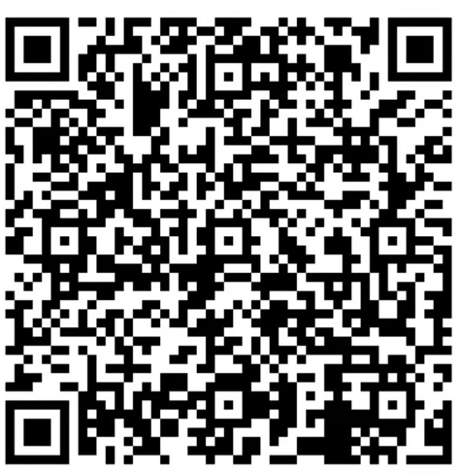
五、各单位应在“公正、公平、公开”的基础上认真组织本单位的优质课评比活动，并择优推荐到区里参赛。
浉河区教体局教研室
2021年11月22日
浉河区2021年度初中数学学科优质课教师评价表
姓名 |  |  |  |  | 性别 |  |  | 教龄 |  |  | 职称 |  |  |  | 学历
单位 |  |  |  |  |  |  |  |  |  |  |  |  |  | 电话
参赛年级 |  |  |  |  |  | 乡（校）参评课题
评选等次 |  |  |  |  |  | 指导教师
评  语 | 评委负责人： 乡（校）盖章  年 月 日
区级参评课题
评选等次 |  |  |  |  |  |  |  |  | 指导教师
评  语 | 评委负责人： 教研室(盖章)  年 月 日

